UNIDAD ADMINISTRATIVA ESPECIAL DE REHABILITACIÓN Y MANTENIMIENTO VIAL

INFORME DE RESULTADOS DE PARTICIPACIÓN CIUDADANA

ANÁLISIS PARTICIPACIÓN CIUDADA DE LA GESTIÓN PÚBLICA
PROCESO APIC

ENERO - DICIEMBRE
2020

INTRODUCCIÓN

La Unidad Administrativa Especial de Rehabilitación y Mantenimiento Vial es una entidad técnica y descentralizada de Bogotá D.C., que conserva la malla vial local construida, atiende situaciones imprevistas que dificultan la movilidad y brinda apoyo interinstitucional, con el propósito de mejorar la movilidad y disminuir la accidentabilidad en beneficio de una mejor calidad de vida de los ciudadanos.
Es así como, el proceso APIC (Atención a Partes Interesadas) ha trabajado para aportar en las diferentes en las acciones de Participación Ciudadana, para lograr el objetivo de cara a acciones reales y contundes frente a la participación ciudadana.
El presente informe refleja el resultado y análisis de acuerdo con el periodo de las acciones realizadas durante enero y diciembre de 2020.

- ESCENARIO DE PARTICIPACIÓN - REUNIONES MASIVAS CON LA COMUNIDAD (GASA)

- Descripción de los avances y logros alcanzados: Las reuniones masivas con la comunidad son una actividad propia del procedimiento de gestión social en obra (IMVI-PR-004) para todas las intervenciones de rehabilitación que ejecute la UAERMV.
- Retrasos: Para el año 2020 se presentó la pandemia por el virus COVID-19 lo que llevo ajustar o a dejar de realizar actividades que generaran riesgo de contagio, de acuerdo a lo establecido por los lineamientos nacionales, distritales y por el protocolo de Bioseguridad establecido en la Entidad, con el fin de proteger a la comunidad y al equipo de gestión social.
- Lo programado: Se programa 3 reuniones antes de las intervenciones que requieren rehabilitación.
- Soluciones planteadas: No se realizaron reuniones masivas ni talleres de sostenibilidad a partir del mes de marzo de 2020, pero se incursiono en las encuestas virtuales a los ciudadanos.
- Beneficios: Se pudieron realizar las reuniones masivas hasta marzo de 2020.
- Fuente de evidencias:
Reuniones Masivas con Comunidad por inicio de intervenciones de RH
Enero 2020 | 6 reuniones con un total de 72 Asistentes.
Febrero 2020 | 8 reuniones con un total de 117 Asistentes.
Marzo 2020 | 6 reuniones con un total de 46 Asistentes.

- ENCUENTROS CIUDADANOS (GASA)

- Descripción de los avances y logros alcanzados: En el marco del Proceso Atención a Partes Interesadas, se pudo realizar en el mes de noviembre de la presente vigencia, un único encuentro ciudadano de acuerdo al cronograma. Se realizó un (1) encuentro ciudadano en cualquiera de las 20 localidades en la ciudad de Bogotá, el cual se llevó a cabo el pasado 3 de noviembre de 2020.
- Retrasos: No hubo retrasos la fecha planteada para realizar dicha actividad dado que estaba definida hasta diciembre de 2020.
- Soluciones planteadas: Dicha actividad se realizó de manera virtual en la plataforma Meet derivada de la situación, que impide reunir a la comunidad de forma presencia.
- Beneficios: Se dio a conocer nuestra misionalidad, así como el objetivo y las funciones institucionales de la UAERMV, de igual manera se mostraron fotografías de varias intervenciones realizadas por la entidad evidenciando la gestión realizada en los barrios de esta localidad, de igual manera participaron 10 personas pertenecientes a la comunidad de la localidad Puente Aranda, dicho encuentro se contó con el apoyo del gestor local de la Secretaria Distrital de Movilidad, la residente social y el ingeniero de apoyo de la zona 4.

Como segundo punto de la reunión y con el apoyo del ingeniero de la UMV se atendieron inquietudes respecto a la intervención de la malla vial de distintos sectores y así mismo atendiendo sugerencias al respecto.
- Evidencia: Pantallazo de la reunión.

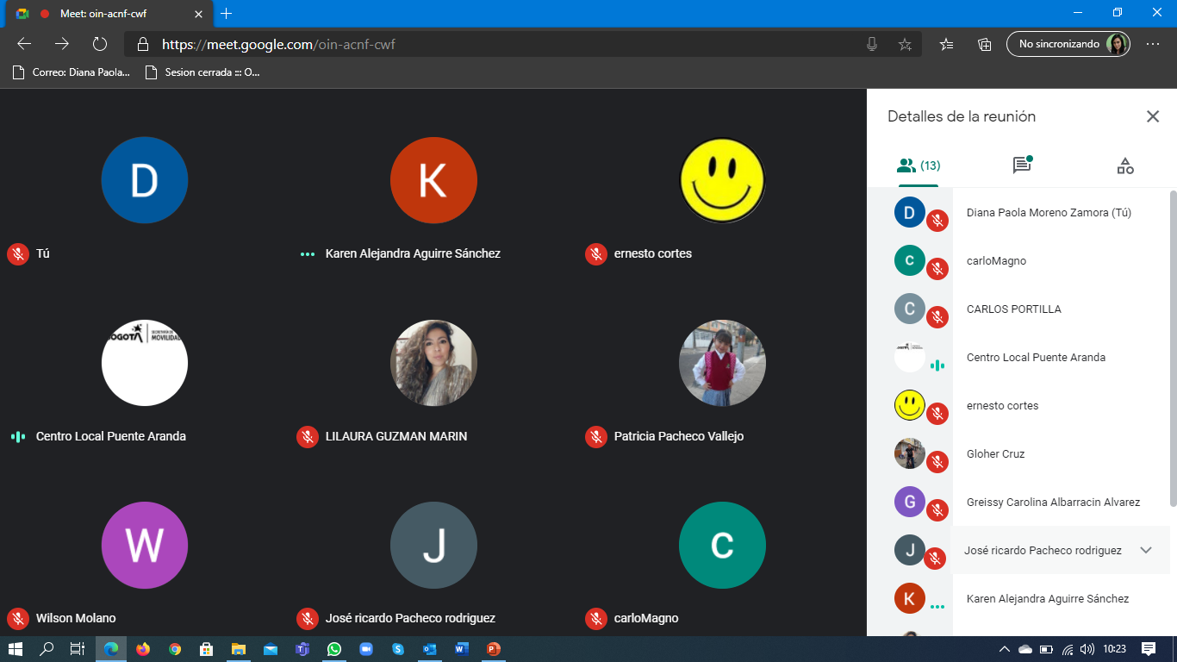

- INFORME AUDIENCIA PÚBLICA RENDICIÓN DE CUENTAS

- Descripción de los avances y logros alcanzados La Audiencia Pública como proceso de doble vía, establecida en el documento Conpes 3654 de 2010, ha tomado un rol importante dentro de lo público. Razón por la cual la Unidad Administrativa Especial de Rehabilitación y Mantenimiento Vial-UAERMV, ha llevado a cabo de manera conjunta con las demás entidades del sector Movilidad (Transmilenio. Metro, IDU y Secretaría Distrital de Movilidad, las rendiciones de cuentas realizadas entre los meses de agosto y septiembre de 2020 en las que participaron alrededor de 450 personas entre personal de las entidades del sector y comunidad. Por otra parte, en diciembre de 2020 se llevó a cabo la rendición de cuentas de la Zonas en la cual participaron alrededor de 545 personas.
- Retrasos: No hubo retrasos, dichas actividad se realizó de manera virtual derivada de la situación, que impide reunir a la comunidad y a las entidades de forma presencia.
- Soluciones planteadas: Dichas actividades se realizaron de manera virtual en la plataforma Meet derivada de la situación, que impide reunir a la comunidad de forma presencia.
- Beneficios: Participaron alrededor de 1000 mil personas en las rendiciones de cuentas entre agosto, septiembre y diciembre y se dieron respuesta de en vivo de algunas inquietudes por parte de la ciudadanía.
- Logramos que 462 personas descargaran al Informe de Rendición de Cuentas (https://bit.ly/InformeUMV o https://www.umv.gov.co/portal/rendicion2020/), el cual fue publicado en el miscrositio que se creó para las Rendiciones de Cuentas Zonal 2020, el cual se encontraba albergado dentro de la página web de la entidad.
- Logramos 2.867 visitas a nuestro micrositio web (https://www.umv.gov.co/portal/rendicion2020/), el 75.67% correspondió al acceso través de los banner y links publicados en la página de inicio, mientras que el 24,33% a los enlaces externos, es decir, a los publicados por Facebook, Twitter y Instagram.
- Logramos que 263 personas diligenciaran nuestro formulario de inscripción o formulación de preguntas de nuestro micrositio web, permitiéndonos generar una base de datos actualizada de ciudadanos interesados en estos procesos.
- Realizamos 292 piezas gráficas y 6 videos para la Rendición de Cuentas Zonal 2020, las cuales fueron utilizadas a través de nuestras redes sociales (Facebook y Twitter), correo electrónico, WhatsApp y durante las rendiciones de cuentas.
- Se invitaron vía telefónica a 412 personas entre concejales, presidentes de Juntas Administradoras Locales, miembros de las Juntas de Acción Comunal, Alcaldes Locales y presidentes de los Sindicatos.
- Se invitaron vía correo electrónico a 557 colaboradores de la UMV entre directivos, trabajadores de planta, trabajadores oficiales y contratistas.
- Evidencia: Actas de reunión e informe de rendición de cuentas.

- ESCENARIO DE PARTICIPACIÓN-TALLERES FORMATIVOS DE SOSTENIBILIDAD (GASA)
- Descripción de los avances y logros alcanzados: Una vez finalizada la intervención específicamente con el tema de rehabilitación se realizaron unos talleres, para esto, se convoca a la ciudadanía mediante la entrega de volantes con el propósito tener la máxima asistencia de la comunidad beneficiaria de la rehabilitación.
- Retrasos: Para el año 2020 se presentó la pandemia por el virus COVID-19 lo que llevo ajustar o a dejar de realizar actividades que generaran riesgo de contagio, de acuerdo a lo establecido por los lineamientos nacionales, distritales y por el protocolo de Bioseguridad establecido en la Entidad, con el fin de proteger a la comunidad y al equipo de gestión social.
- Lo programado: Se programa 3 reuniones después de las intervenciones que requieren rehabilitación.
- Soluciones planteadas: No se realizaron reuniones masivas ni talleres de sostenibilidad a partir del mes de marzo de 2020, pero se incursiono en las encuestas virtuales a los ciudadanos.
- Beneficios: Se pudieron realizar las reuniones masivas hasta marzo de 2020.
- Fuente de evidencias:

Talleres de Sostenibilidad realizados al finalizar las intervenciones de RH
Enero 2020 | 3 talleres con un total de 16 Asistentes.
Febrero 2020 | 6 talleres con un total de 35 Asistentes.
Marzo 2020 | 2 talleres con un total de 13 Asistentes.

- NODOS SECTORIALES E INTERSECTORIALES VEEDURIA

- Descripción de los avances y logros alcanzados: De manera mancomunada con la Veeduría Distrital y entidades del sector se han venido trabajando en una serie de actividades enmarcadas en la Red Distrital de Quejas y Reclamos, mediante los nodos sectoriales e intersectoriales en los que la UAERMV participación.
- Retrasos: Estos espacios de participación e interacción con las demás entidades del distrito y del sector se logró de manera virtual generar nuevas dinámicas entre las entidades dado que las interacciones por el COVID modificaron la manera de participar en estos nodos. Además, en muchas ocasiones la participación disminuyó notablemente.
- Lo programado:
- Soluciones planteadas: Desarrollar las actividades planeadas para el segundo semestre mediante buenas prácticas en lenguaje claro, servicio al ciudadano y PQRSD.
- Beneficios: Dentro de este grupo participaron alrededor de 20 personas en las más de 25 sesiones que participaron las entidades que se encuentran adscritas a la Red de Quejas.
La entidad también participó en la sesión en que fueron invitadas las Oficinas de Control Interno quienes participaron de manera activa en temas de PQRSD.
- Fuente de evidencias:
Nodos Sectoriales e Intersectoriales de la Veeduría Distrital
Acciones realizadas con el acompañamiento de la Veeduría Distrital
2020
Nombre del espacio de participación | Etapa del ciclo de la gestión del espacio de participación (diagnóstico, diseño o formulación, implementación, seguimiento y evaluación) | Estrategia a la que pertenece la actividad | Grupo de ciudadanos a los que va principalmente dirigida la invitación | Tipo de espacio de diálogo que se desarrollará (foro, mesa de trabajo, reunión zonal, feria de la gestión, audiencia pública participativa, etc.)  (Aplica para Rendición de Cuentas) |  | Fecha programada | Dependencia (s) responsable (s)
 |  | Participación ciudadana en la gestión |  |  | Virtual
PARTICIPACIÓN EN FORMACIÓN Y CAPACITACIÓN  COMUNICACIONES Y LENGUAJE CLARO  ARTICULACIÓN PQRS Y CIUDADANÍA. | Formulación | x | Colaboradores y contratistas de las entidades del distrito y los distintos sectores | Foro | x | 15/04/2020 | Veeduría Distrital
NODO INTERSECTORIAL COMUNICACIONES Y LENGUAJE CLARO | Formulación | x | Colaboradores y contratistas de las entidades del distrito y los distintos sectores | Foro | x | 20/05/2020 | Veeduría Distrital
INVITACIÓN NODO INTERSECTORIAL COMUNICACIONES Y LENGUAJE CLARO | Formulación | x | Colaboradores y contratistas de las entidades del distrito y los distintos sectores | Foro | x | 20/05/2020 | Veeduría Distrital
NODO INTERSECTORIAL ARTICULACIÓN PQRS Y CIUDADANÍA | Formulación | x | Colaboradores y contratistas de las entidades del distrito y los distintos sectores | Foro | x | 22/05/2020 | Veeduría Distrital
NODO INTERSECTORIAL FORMACIÓN Y CAPACITACIÓN | Formulación | x | Colaboradores y contratistas de las entidades del distrito y los distintos sectores | Foro | x | 22/05/2020 | Veeduría Distrital
NODO SECTORIAL MOVILIDAD | Formulación | x | Colaboradores y contratistas de las entidades del distrito y los distintos sectores | Foro | x | 28/05/2020 | Veeduría Distrital
NODO SECTORIAL MOVILIDAD | Implementación | x | Colaboradores y contratistas de las entidades del distrito y los distintos sectores | Foro | x | 29/07/2020 | Veeduría Distrital
NODO INTERSECTORIAL COMUNICACIONES Y LENGUAJE CLARO | Implementación | x | Colaboradores y contratistas de las entidades del distrito y los distintos sectores | Foro | x | 31/07/2020 | Veeduría Distrital
NODO INTERSECTORIAL ARTICULACIÓN PQRS Y CIUDADANÍA | Implementación | x | Colaboradores y contratistas de las entidades del distrito y los distintos sectores | Foro | x | 31/07/2020 | Veeduría Distrital
NODO INTERSECTORIAL FORMACIÓN Y CAPACITACIÓN | Implementación | x | Colaboradores y contratistas de las entidades del distrito y los distintos sectores | Foro | x | 31/07/2020 | Veeduría Distrital
NODO SECTORIAL MOVILIDAD | Implementación | x | Colaboradores y contratistas de las entidades del distrito y los distintos sectores | Foro | x | 22/09/2020 | Veeduría Distrital
NODO INTERSECTORIAL COMUNICACIONES Y LENGUAJE CLARO | Implementación | x | Colaboradores y contratistas de las entidades del distrito y los distintos sectores | Foro | x | 28/09/2020 | Veeduría Distrital
NODO INTERSECTORIAL ARTICULACIÓN PQRS Y CIUDADANÍA | Implementación | x | Colaboradores y contratistas de las entidades del distrito y los distintos sectores | Foro | x | 29/09/2020 | Veeduría Distrital
NODO INTERSECTORIAL FORMACIÓN Y CAPACITACIÓN | Implementación | x | Colaboradores y contratistas de las entidades del distrito y los distintos sectores | Foro | x | 30/09/2020 | Veeduría Distrital
LINEAMIENTOS REDES SOCIALES | Implementación | x | Colaboradores y contratistas de las entidades del distrito y los distintos sectores | Foro | x | 16/10/2020 | Veeduría Distrital
REUNIÓN OFICNAS D CONTROL INTERNO | Implementación | x | Jefes Oficina de Control Interno | Foro | x | 16/10/2020 | Veeduría Distrital
ACTIVIDADES DEL NODO INTERSECTORIAL FORMACIÓN Y CAPACITACIÓN | Implementación | x | Colaboradores y contratistas de las entidades del distrito y los distintos sectores | Foro | x | 24/11/2020 | Veeduría Distrital
ACTIVIDADES NODO INTERSECTORIAL ARTICULACIÓN PQRS Y CIUDADANÍA | Seguimiento | x | Colaboradores y contratistas de las entidades del distrito y los distintos sectores | Foro | x | 26/11/2020 | Veeduría Distrital
CONVOCATORIA ACTIVIDADES DEL NODO INTERSECTORIAL FORMACIÓN Y CAPACITACIÓN | Seguimiento | x | Colaboradores y contratistas de las entidades del distrito y los distintos sectores | Foro | x | 30/11/2020 | Veeduría Distrital
PLENARIA FINAL RED DISTRITAL DE QUEJAS Y RECLAMOS RDQYR | Evaluación | x | Colaboradores y contratistas de las entidades del distrito y los distintos sectores | Foro | x | 10/12/2020 | Veeduría Distrital
CONVOCATORIA PLENARIA FINAL DE LA RED DISTRITAL DE QUEJAS Y RECLAMOS | Evaluación | x | Colaboradores y contratistas de las entidades del distrito y los distintos sectores | Foro | x | 10/12/2020 | Veeduría Distrital

Elaboró: John Jairo Roa Agudelo – Profesional Universitario 222-05
Revisó y aprobó: José Fernando Franco – Gerente - Gerencia Ambiental, Social y de Atención al Usuario

